2019杭州市中小学生航空模型竞赛（小学组）补充通知
- 赛事安排：
1．地点： 杭州市滨江实验小学 杭州市滨江区平乐街80号
2．比赛场地
橡筋动力滑翔机计时赛 蔚蓝楼B 二楼科学教室制作
操场A 调试飞行
多旋翼飞行器飞行任务赛 蔚蓝楼C风雨操场
遥控直升机任务赛 蔚蓝楼C风雨操场
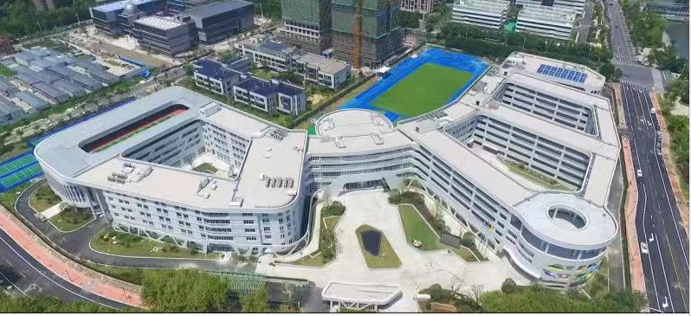
B
C
A
3. 比赛时间：上午8:15报到， 8：45开始比赛。
4．注意事项
由于是借用学校场地，需要减小对学校的正常教学秩序的影响，
请大家遵守学校各项管理规定。请辅导员及学生持辅导员证和参赛证入校。按时报到，避免造成拥堵。各辅导员可以在校图书馆休息，校内任何场所禁烟！如有用餐请做好垃圾分类工作，感谢支持！
学校辅导员均应是学校在校在编教师。

二、规则相关：
- 多旋翼飞行器飞行任务赛：
动力电池标称电压7.4V（2S）以内均可使用。
场地图 以比赛当日赛场尺寸大小安排合适距离
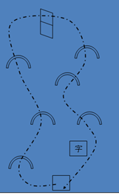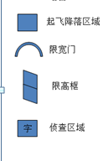
- 橡筋动力滑翔机计时赛:
飞行过程中如有飞机飞越操场之外，学生不得离开场地捡拾飞机，次轮可使用备机。
制作完毕编号后将视情况分批次带去操场试飞。
三、比赛安全预案
为保证参赛学生安全，顺利完成比赛，特制定本预案。
1.组织学生参与各项活动时必须确定一名辅导员，并由其负责所领队伍的安全教育和管理工作。在活动过程中，辅导员认真履行对学生的教育、管理和保护职责，并积极组织开展有针对性的安全和自我保护教育。发现一般性安全问题时及时对学生做好教育说服工作，对出现较为严重问题和安全隐患的，除了及时有效采取教育、制止和严格管理之外，及时与家长取得联系并报告上级进行处理。做好活动期间师生保险工作。出现师生伤害事故，积极协调保险公司按照保险条款向师生承担保险赔偿责任。乘坐公共交通工具或租用有营运资质的交通工具。活动结束后，由辅导员教师清点人数，带领学生一个不少安全按时返校。
2. 学生在比赛期间要遵守赛场纪律，不准离开比赛场地，非比赛运动员不得进入比赛场地。
3.由于与本次比赛场地为外借场地，活动应不影响该校正常教学秩序，如有安排冲突由张建华与叶盛协调解决。
4.项目安全责任人袁发祥、张建华，风雨操场场地安全责任人黄重文，操场安全负责人俞嘉宸。如有意外发生立即联系安全责任人汇报情况。后勤保障部外场场地安排保安协助管理。如遇紧急情况电话联系相关部门（110、120）
袁发祥 15990044418 张建华15888861123

